

PENGANTAR PERKULIAHAN

Assalamu’alaikum warakhmatullaahi wabarakaatuh,

Saya mengucapkan “Selamat datang” kepada para mahasiswa, selamat datang dan selamat belajar dalam pembelajaran OnLine Universitas Esa Unggul.

IDENTITAS MATA KULIAH

Nama Mata Kuliah | : Rekayasa Perangkat Lunak
Kode Mata Kuliah | : CCR210
Deskripsi mata kuliah | :  Mata kuliah ini memberikan mahasiswa pemahaman dan kemampuan untuk membangun serta mengembangkan perangkat lunak menggunakan metode rekasaya perangkat lunak yang tepat, mengerti mengenai proses pembangunan sebuah perangkat lunak terutama metode rekayasa berorientasi objek.

TUJUAN PERKULIAHAN

Setelah selesai pembelajaran diharapkan mahasiswa mampu :
- Mahasiswa memahami metode-metode rekayasa perangkat lunak.
- Mahasiswa memahami proses membangun perangkat lunak yang efektif dan efesien.
- Mahasiswa mampu menggunakan metode rekayasa perangkat lunak berorientasi objek.

METODE PERKULIAHAN

Proses pembelajaran mata kuliah menggunakan tipe pembelajaran full online, yaitu pembelajaran yang diselenggarakan dalam jaringan (daring) sebanyak 14 sesi. Semua kegiatan tercatat di website Elearning Universitas Esa Unggul
( https://elearning.esaunggul.ac.id ) berupa kegiatan yang berurutan sebagai berikut :

- Mempelajari materi : Mahasiswa menyimak VIDEO pembelajaran, mempelajari MODUL pembelajaran dan membaca MATERI PENGAYAAN yang tersedia. Kegiatan ini dilaksanakan pada hari ke 1 atau 2.
- Melakukan diskusi : Mahasiswa berdiskusi secara langsung atau sinkron (synchronous) dengan dosen dalam bentuk CHATTING dan/atau secara tidak langsung atau asinkron (un-synchronous) dalam FORUM. Kegiatan ini dilakukan pada hari ke 2 atau 3. Perhatikan Jadwal chatting atau forum pada tiap-tiap sesi.
- Mengikuti evaluasi : Mahasiswa menjawab KUIS dan TUGAS ONLINE yang diberikan pada hari ke 3 atau 4. Lihat tenggat waktu atau due-date masing-masing kuis dan tugas online pada tiap-tiap sesi.

TOPIK PERKULIAHAN

Topik perkuliahan terdiri dari 14 topik dan semuanya menggunakan metode perkuliahan OnLine. Adapun topik-topik perkuliahan terdiri dari :
- Pendahuluan mengenai Rekayasa Perangkat Lunak (RPL)
- The systems engineering process
- Software Proses
- Agile Development
- Software Requirements
- System Engineering
- Perancangan Aristektur
- System models
- Evolution processes
- Architectural Design
- Distributed Systems Architectures
- User Interface Design
- Real-time Software Design
- Object-oriented Design

BUKU REFERENSI

- Roger S. Pressman, Software Engineering A Practioner's Apporach, 2014
- Ian Sommerville, Software Engineering (10th Edition), 2015

PENILAIAN

Penilaian kuis dilakukan oleh learning management system (komputer) secara otomatis. Penilaian dan umpan balik tugas online dilakukan oleh dosen sesuai due-date atau paling lambat pada hari ke-7 untuk setiap sesi.

Rata-rata nilai kuis akan menjadi 1 (satu) nilai quizonline, sedangkan rata-rata nilai tugas online akan menjadi 1 (satu) nilai tugasonline.
Nilai akhir dan komponen nilai yg digunakan serta bobot nya ditentukan oleh dosen pengampu, contoh :
- UTS : 30%
- UAS : 30%
- quizonline : 20%
- tugasonline : 20%

Jakarta, Februari 2020

Dosen Pengampu,

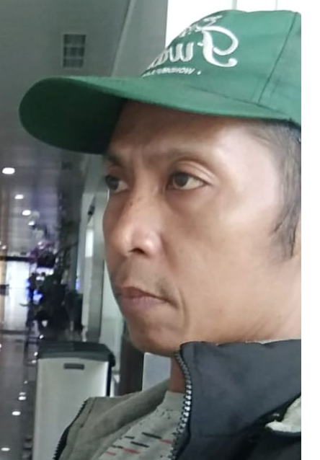 | Nama Dosen  Kode Dosen  Nomor HP  Alamat Email | : Agus Herwanto  : 7805  : 081314684500  : agus.herwanto@esaunggul.ac.id

